
UNIVERSIDAD MAYOR DE SAN SIMÓN
FACULTAD DE TECNOLOGÍA
CARRERA DE LICENCIATURA EN INGENIERIA INFORMÁTICA

PRACTICA DE SISTEMAS
DE INFORMACION

CADENA DE TIENDAS

Materia: Sistemas de Información
Docente: MSc. Lic. Carla Salazar Serrudo
Grupo: 1

Estudiante: Coba López Juan Carlos
Fecha: 22 de diciembre de 2014

Cochabamba - Bolivia
A) CUESTIONARIOS Y ENTREVISTAS

CUESTIONARIO PARA CLIENTES

Nombre: ____________________________ Edad: ________________

1.- ¿Respecto a las ofertas y precios de los productos, le interesaría obtener una lista de productos con nuevos precios, según sus preferencias?
SI NO NINGUNO
Si es NO ¿Por qué?: ………………………………………………..
2.- ¿Desearía obtener un descuento del 5% cada vez que haga una compra grande?
SI NO NO SABE
Si es NO ¿Por qué?: ………………………………………………..
3.- ¿Desearía participar de un sorteo de manera?
a) Semanal b) Mensual c) Trimestral
¿Por qué?: ………………………………………………..
4.- ¿Qué premios le gustaría recibir?
R.- ………………………………………………..
5.- ¿Si no pudiera ir al evento del sorteo, le gustaría que el sistema le avisara o se le envíe a su domicilio?
SI NO
Si es NO ¿Por qué?: ………………………………………………..
6.- Mencione 2 lugares que Ud. cree serían ideales para realizarse el sorteo por ejemplo: la Sede de la empresa
R.- …………………………………………………………………………………………
……………………………………………………………………………………………...
7.- ¿Que problemas cree Ud. que existen al realizar una compra?
R.- …………………………………………………………………………………………
……………………………………………………………………………………………...
8.- ¿Cómo cree Ud. que se debería incentivar la promoción de los productos de las tiendas?
R.- …………………………………………………………………………………………
……………………………………………………………………………………………...
9.- Que duración deberían tener los precios de los productos
R.- …………………………………………………………………………………………
10.- Conoce alguna forma de atraer clientes que realizan otras tiendas
R.- …………………………………………………………………………………………
…………………………………………………………………………………………...
11.- ¿Que le parece la estructura de las secciones, cree que cada sección debería mostrar alguna información aparte?
R.- …………………………………………………………………………………………
……………………………………………………………………………………………...
12.- ¿Qué productos según Ud. son los que más consume?
R.- …………………………………………………………………………………………
……………………………………………………………………………………………...
13.- ¿Le parece bien que un sistema recabe datos sobre Ud.?
R.- …………………………………………………………………………………………
……………………………………………………………………………………………...
14.- ¿Cuál o cuáles de estas informaciones considera que es la mejor?
a) Precios de productos nuevos b) Momento del sorteo
c) Productos más vendidos d) NINGUNO
Si es NINGUNO ¿Por qué?: ………………………………………………..
15.- Como considera que es su experiencia de compras en la tienda
a) BUENA b) REGULAR d) NINGUNO
Si es NINGUNO ¿Por qué?: ………………………………………………..

CUESTIONARIO PARA OPERADORES

Nombre: ____________________________ Edad: ________________

1.- ¿Realiza sus operaciones de listado manualmente?
SI NO
2.- ¿Cuál de las siguientes tareas de listado es la más difícil de realizar?
a) Productos más vendidos b) Clientes preferentes c) Secciones
¿Por qué?: ………………………………………………..
3.- ¿Qué elemento es más importante para ud al llenar una lista de productos más vendidos?
a) Nombre de Producto b) Precio c) Importe de venta
¿Por qué?: ………………………………………………..
4.- ¿Qué elemento es más importante para ud al llenar una lista de Clientes Preferentes?
a) Nombre de cliente b) NIT c) Importe total gastado
¿Por qué?: ………………………………………………..
5.- ¿Qué elemento es más importante para ud al llenar una lista Secciones?
a) Cuantías totales vendidas b) Nombre de sección c) Nro. clientes preferentes
¿Por qué?: ………………………………………………..
6.- ¿Cada cuanto debe insertar datos de cada listado?
R.- …………………………………………………………………………………………
……………………………………………………………………………………………...
7.- ¿Qué elementos considera al llenar un listado de clientes preferentes?
R.- …………………………………………………………………………………………
……………………………………………………………………………………………...
8.- ¿ Qué elementos considera al llenar un listado de productos más vendidos?
R.- …………………………………………………………………………………………
……………………………………………………………………………………………...
9.- ¿Qué elementos considera al llenar un listado de secciones?
R.- …………………………………………………………………………………………
10.- ¿Qué información se debe incluir en la cabecera de cada listado?
R.- …………………………………………………………………………………………
…………………………………………………………………………………………...
11.- ¿Qué problemas ocurren al llenar un listado?
R.- …………………………………………………………………………………………
……………………………………………………………………………………………...
12.- ¿Tiene laguna sugerencia sobre otro listado que se hace aparte de los 3 ya mencionados?
R.- …………………………………………………………………………………………
……………………………………………………………………………………………...
13.- ¿Considera necesario el uso de un software para este trabajo?
R.- …………………………………………………………………………………………
……………………………………………………………………………………………...
14.- ¿Le parece que el sistema podría funcionar con tal cantidad de datos?
R.- …………………………………………………………………………………………
……………………………………………………………………………………………...
15.- Como le ha sido la tarea al comienzo, fácil, difícil, ¿porque?
R.- …………………………………………………………………………………………
……………………………………………………………………………………………...

ENTREVISTAS

Proyecto: Sistema Informático para cadena de Tiendas
Doc: Entrevista 1 Autor: Entrevistador
Fecha: 04/10/2014 Entrevistado: Entrevistado 1
Operador de tienda
P: ¿Cuáles son sus principales ocupaciones?
R: Me encargo de ordenar y catalogar los productos de la tienda así como tener un detalle de todo lo que se ha vendido, de los clientes preferentes, etc.

P: ¿Y Ud. hace una lista?
R: En realidad se hacen varias listas para cada sección de la tienda.
P: ¿Y para que se hacen esas listas?
R: Para enviar al Departamento de Gestión Económica cuando nos las pidan.

P: ¿Qué datos contienen las listas?
R: Nombres de los productos, nombre de sección, Nº de unidades, peso, volumen, nit, totales, etc. dependiendo del tipo de lista que se esté manejando además del periodo.

P: ¿Ese periodo cuando lo anotan?
R: Cuando sea necesario, generalmente cuando el Departamento de Gestión Económica solicita las listas

P: ¿Qué tipos de lista entregan?
R: Los de productos más vendidos, clientes preferentes y las de secciones.
P: ¿Cómo apuntan los listados?
R: Los anotamos normalmente en unas libretas de datos.

P: ¿Es algo moroso de hacer no le parece?
R: Si, pero por el momento no tenemos otra forma de hacerlo.
P: ¿Y cuál cree sería la mejor forma de realizar este proceso?
R: Mediante un computador que almacene, registre y ordene automáticamente los productos.

P: ¿Qué otras opciones quisiera que haga el computador?
R: Sería también que nos permita introducir los datos y que pueda hacerse cargo de los sorteos y novedades que lleva a cabo la tienda y un buen registro de clientes preferentes.
P: ¿Especialmente como le gustaría que el programa gestionara los concursos y novedades de las tiendas?
R: Haciendo sorteos de forma automática y mostrando al cliente los precios que bajaron recientemente además de gestionar de alguno que otro descuento que hacemos.

P: ¿En qué consiste ese descuento?
R: En hacer un descuento del 5% por cada compra que sea obviamente grande.
P: ¿Y que más quisiera que se mejore, por ejemplo en los sorteos?
R: Que se maneje y se pueda mostrar o imprimir el Acta Notarial que se hace por cada sorteo nos resultaría útil.

P: ¿Está acostumbrado a usar un ordenador?
R: Si un poco
P: ¿Algo más?
R: Que no sea complicado de usar el programa.
Proyecto: Sistema Informático para cadena de Tiendas
Doc: Entrevista 2 Autor: Entrevistador
Fecha: 05/10/2014 Entrevistado: Entrevistado 2
Cliente
P: ¿Dígame que servicios le ofrece la cadena de tiendas?
R: La venta de sus productos además de ofertas y descuentos.

P: ¿Cuál es la forma para adquirir un producto?
R: Pues me acerco a la sección correspondiente, por ejemplo lácteos y coloco los productos y los llevo al cajero, el cual me dirá el total a pagar.

P: ¿Es muy frecuente su visita a la tienda?
R: Si, generalmente compro los insumo básicos.

P: ¿Alguna vez ha comprado algo realmente de mucho valor o muchas cosas valiosas?
R: Si, alguna que otra vez.

P: ¿Y le han hablado o usted sabe lo que es un cliente preferente?
R: Bueno, pues debe ser aquel que viene muchas veces a la tienda.

P: ¿Sabía usted que podría registrarse a la tienda y recibir beneficios por ser cliente preferente?
R: Si pero no puse mucha atención.

P: ¿Pero sabe algo sobre esos beneficios?
R: Si, lo que decía al principio sobre los descuentos que te los hacen por cada compra que sea mayor, alguna vez me han hecho ese descuento.

P: ¿De cuánto?
R: Mas o menos del 5%.

P: ¿Y qué me podría decir de los sorteos?
R: Por la adquisición de un vale tienes derecho a un sorteo que generalmente se realiza con un notario.

P: ¿Dicho sorteo es manual o usan algún programa de computo?
R: Es manual, aunque sería mejor si lo hacen con algún programa.

P: ¿Alguna vez ha ganado un premio?
R: Si pero no lo recogí.

P: ¿Cree que hubiera sido mejor recibir una notificación?
R: Si pero donde la recibiría.

P: ¿En un sistema informático supongo?
R: En ese caso sí.

P: ¿Alguna otra cosa o mejora que cree que debería haber en la tienda?
R: Talvez que se nos notificara alguna novedad sin tener que ir a la tienda, talvez por medio de una página y registrándose a ella.

P: ¿Si se pudiera hacer el registro que datos quisiera que llenara el cliente?
R: Solo nombre, domicilio y carnet talvez.
Proyecto: Sistema Informático para cadena de Tiendas
Doc: Entrevista 3 Autor: Entrevistador
Fecha: 05/10/2014 Entrevistado: Entrevistado 3
Notario
P: ¿Tiene Ud. Experiencia como notario en otros sorteos?
R: Si

P: Como le parece que debería ser realizado un sorteo para esta cadena de tiendas
R: Debería ser realizado en base a las ganancias o importe de ganancia de la tienda, que en este caso se realiza cada semana

P: ¿Qué le parece que se realice cada semana?
R: Si la tienda puede permitirse hacerlo sin perder ganancias, está en su derecho

P: ¿Ha sido Ud. Seleccionado por la cadena de tiendas para hacer su trabajo?
R: Si

P: ¿Y qué le gustaría que le ofreciera el software a realizar?
R: Me gustaría poder obtener información sobre otros notarios que hayan trabajado en este sorteo, así como que el acta notarial sea automáticamente impreso al instante

P: ¿Donde suelen realizarse los sorteos de esta naturaleza?
R: Generalmente se realizan en la sede de la empresa

P: ¿Cuánto debería ser lo correcto que se debiera dar a cada ganador como premio?
R: Eso depende de la empresa, personalmente veo que generalmente otorgan el 10% del importe total recaudado

P: ¿Qué datos nos podría ofrecer para que se realice el acta notarial?
R: Bastaría como el nombre, domicilio y número de colegiado

P: ¿Y sobre los datos de los clientes ganadores?
R: Pues el nombre, domicilio del ganador y su NIT

P: ¿Necesita algunos otros datos?
R: Si, la fecha del sorteo y el lugar

P: Gracias por su información
R: De nada
B) INVESTIGACION Y DOCUMENTACION
PROYECTOS RELACIONADOS
Proyecto similar: “Software para la gestión de cadenas de tiendas de ropa”
Autor: Oliver Grisha Lorenzo Felipe
Escuela de Ingeniería Informática - Universidad de Las Palmas de Gran Canaria
URL:http://acceda.ulpgc.es/xmlui/bitstream/handle/10553/11191/0693024_00000_0000.pdf?sequence=2#page=135&zoom=auto,-107,121

Este proyecto tiene relación porque está elaborado utilizando el Proceso Unificado, contiene todas las fases además de algunos casos de uso similares como los de logueo de usuarios, registro de usuarios, listas de productos y otros.
Una característica sobresaliente es la parte del detallado de los casos de uso y los requisitos.

Otro proyecto relacionado: “Implementación de una tienda virtual”
URL: http://riunet.upv.es/bitstream/handle/10251/8634/Memoria%20proyecto.pdf
Este proyecto contiene menos similitudes, aun así se destacan sus requisitos adicionales y diagramas UML.

DOCUMENTACIÓN
Manual de usuario: página 110 ANEXO C
Contiene un manual de usuario que detalla la instalación del software y su uso con imágenes de IU de cada elemento del software.

NORMAS Y LEYES
En la página 108 se puede ver las licencias de uso GNU LGPL, la Ley Orgánica de Protección de Datos y la Ley de Propiedad Intelectual.
Enlaces de Normas y Leyes:
http://www.mcu.es/propiedadInt/docs/RDLegislativo_1_1996.pdf
http://www.boe.es/boe/dias/1999/12/14/pdfs/A43088-099.pdf

C) LISTA DE REQUISITOS CANDIDATOS

Funcionales

- Ver información como visitante
- Iniciar sesión
- Crear una cuenta
- Modificar cuenta
- Eliminar cuenta
- Buscar cuenta
- Ver historial bitácora
- Cerrar sesión
- Crear equipos
- Crear jugadores
- Crear partidos
- Crear fixture
- Mostrar equipos
- Mostrar jugadores
- Mostrar partidos
- Mostrar fixture
- Modificar equipos
- Modificar jugadores
- Modificar partidos
- Eliminar equipos
- Eliminar jugadores
- Eliminar partidos
- Eliminar fixture
- Buscar equipos
- Buscar jugadores
- Buscar partidos

Requisitos no funcionales

- El tiempo de carga del programa debe ser menor a 10 seg
- El tiempo de respuesta de alguna acción debe ser menor o igual a 20 seg en el peor caso
- El uso de memoria debe ser menor a 100 MB
- Interfaz normal de usuario HCI
- El software usará el gestor de base de datos Mysql
- El Software correrá bajo Windows 7, 8, 10
- Se necesita adobe Acrobat Reader para visualizar el manual de usuario
- Se necesitará tener PHP instalado
- El tamaño de espacio que ocupará el sistema será de 800MB
- Se necesitará una computadora modelo core2Duo para adelante
- Se necesitará documentación como Manual de usuario, Sistema de Ayuda, Licencia de uso y Términos y Condiciones
- Se necesitará de toda la documentación técnica, diagramas y todo lo relacionado con el desarrollo del sistema basado en scrum
- Podrán utilizar este software cualquier persona y el administrador.
- Se cerrará la sesión si no ha habido ninguna acción durante 3 horas y no se seleccionado la opción de cerrar sesión
- El sistema puede caerse temporalmente 1 a 3 horas por mes
- El Sistema Operativo debe tener antivirus y firewall

D) MODELO DE DOMINIO: Diagrama de clases inicial realizado en StarUML

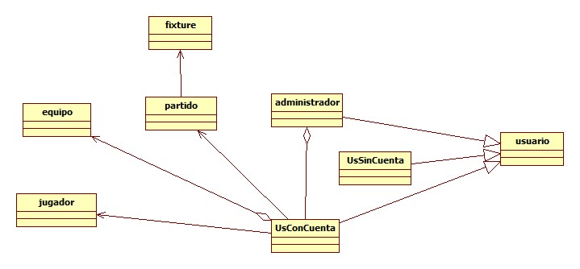

E) DIAGRAMA DE CASOS DE USO: Realizado en StarUML

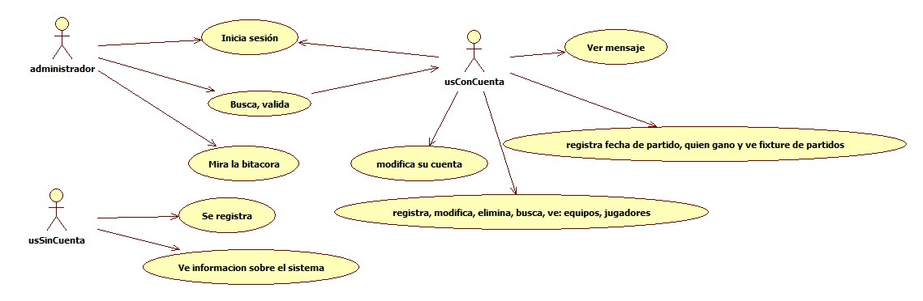
F) ESPECIFICACIONES DE CASOS DE USO

Caso de Uso: “Se registra”
Actores: Usuario sin cuenta
Precondición: Que el sistema sea levantado en la web.
Camino Normal:
- El usuario ingresa a la url del sistema
- El usuario ingresa al sistema y encuentra la opción de registrarse
- El usuario coloca sus datos (los opcionales puede que si)
- El sistema registra en su base de datos lo que puso el usuario
Caminos Alternos:
1.1 El servidor falla
* Volver a paso 1
3.1 El usuario no coloca nada
* Aparece un mensaje de datos incompletos
3.2 El usuario coloca datos erróneos
* Aparece un mensaje de datos erróneos
Postcondición: El usuario ya tiene una cuenta y le aparece un mensaje de confirmación vía email. El usuario lo confirma vía email y lo redirige a su panel de usuario.

Caso de Uso: “Ve información sobre el sistema”
Actores: Usuario sin cuenta
Precondición: Que el sistema sea levantado en la web.
Camino Normal:
- El usuario ingresa a la url del sistema
- El usuario ingresa al sistema y ve el menú con los botones a distintas secciones del sistema (Inicio, Contacto, Sobre Nosotros, Politicas de Privacidad, Terminos de uso y Fixtures)
Caminos Alternos:
1.1 El servidor falla
* Volver a paso 1
3.1 El usuario ingresa alguna cadena via url
* Se redirige al inicio
Postcondición: El usuario puede ver toda la información concerniente al sistema antes de decidir si abrir una cuenta en ella.

Caso de Uso: “Iniciar sesión”
Actores: Administrador, usuario con cuenta
Precondición: Que el administrador o el usuario con cuenta ingresen correctamente su nombre de usuario y su contraseña.
Camino Normal:
- El usuario con cuenta o el administrador visitan el sistema y colocan sus datos en el panel de inicio de sesión.
- El sistema busca en la base de datos al usuario con esos datos y carga toda su información
Caminos Alternos:
1.1 El usuario con cuenta o el administrador no colocan sus datos correctamente
* El sistema envía un mensaje de “Datos inválidos”
Postcondición: El usuario con cuenta o el administrador pueden ver las opciones de edición de sus respectivos datos.

Caso de Uso: “Busca, activa/desactiva usuario”
Actores: Administrador, usuario con cuenta
Precondición: Que el administrador inicie sesión en el sistema
Camino Normal:
- El administrador ingresa al panel de gestión de usuarios
- El administrador utiliza la herramienta para buscar algún usuario con el campo que elija
- El administrador encuentra al usuario y puede ver entre otros datos, el estado de validación del usuario
- El administrador activa o desactiva al usuario
Caminos Alternos:
2.1 El administrador escribe un dato que no existe
* El sistema muestra un mensaje de “El usuario no existe” y se muestra un botón para volver al panel de usuarios
4.1 El administrador activa al usuario por primera vez
* Se le envía un mensaje de “Bienvenido al sistema” al panel de mensajes del usuario
4.2 El administrador activa al usuario por más de una vez
* Se le envía un mensaje de “¡Recuperaste tu cuenta!, Bienvenido de nuevo” al panel de mensajes del usuario
4.3 El administrador desactiva al usuario
* El usuario no podrá iniciar sesión con los datos de su cuenta.
Postcondición: El usuario de alguna manera ingresa o no ingresa al sistema.

Caso de Uso: “Mirar bitacora”
Actores: Administrador
Precondición: Que el administrador inicie sesión en el sistema
Camino Normal:
- El administrador ingresa al panel de “Bitácora”
- El sistema recupera los datos de las acciones de los usuarios
Caminos Alternos:
2.1 Ningún usuario realizó ninguna actividad
* Solo se debería recuperar las acciones que realizó el administrador.
Postcondición: El administrador ve las actividades de cada usuario en una tabla con nombre de usuario, fecha y acción que realizó.

Caso de Uso: “Ver mensaje”
Actores: Usuario con cuenta
Precondición: Que el usuario inicie sesión en el sistema
Camino Normal:
- El usuario accede al panel de mensajes
- El sistema realiza un mapeo de las actividades relevantes del usuario (validación o recuperación de cuenta, inicio de sesión en día de su cumpleaños, mensaje de advertencia de no uso de la cuenta en caso de que el usuario no esté usando la cuenta por varios meses) para cargar los mensajes que deben ser mostrados.
Caminos Alternos:
2.1 El usuario no realizó ninguna actividad relevante
* El sistema no muestra ningún mensaje
Postcondición: El usuario puede ver el/los mensaje(s) en el panel de mensajes.

Caso de Uso: “Modifica su cuenta”
Actores: Usuario con cuenta
Precondición: Que el usuario inicie sesión en el sistema.
Camino Normal:
- El usuario ingresa al panel de su perfil
- El usuario tiene las siguientes opciones para editar: Nombre de usuario, fotografía, edad, sexo, dirección, contraseña y descripción. Todas ellas opcionales a excepción del nombre de usuario y la contraseña.
- El usuario modifica uno o varios campos
- El sistema hace el proceso de modificación en la base de datos
Caminos Alternos:
3.1 El usuario no modifica nada
* El sistema no realiza ningún proceso
Postcondición: El usuario tiene el dato(s) modificado(s).

Caso de Uso: “Registra, modifica, elimina, busca, ve: equipos, jugadores”
Actores: Usuario
Precondición: Que el usuario inicie sesión en el sistema.
Camino Normal:
- El usuario accede al panel de equipos y observa los equipos que tiene registrados y tiene opciones de ver jugadores, modificación y eliminación de cada equipo. A su vez tiene aparte dos opciones generales que son de registro de nuevo equipo y búsqueda de equipo.
- El usuario accede a la opción de modificación de equipo y modifica los campos que sean necesarios
- El usuario accede a la opción eliminación de equipo y borra al equipo del sistema
- El usuario accede a la opción de ver jugadores y puede verlos en una lista de jugadores de ese equipo (con sus opciones de eliminación, modificación, búsqueda y registro)
- El usuario accede a la opción de registrar nuevo equipo e ingresa los datos de su equipo: Nombre, logo, localidad, descripción y jugadores (al pulsar botón de crear jugadores aparece una sub ventana de creación de jugadores). El dato Nombre es obligatorio.
- El usuario registra un jugador con la sub-ventana del paso anterior con su nombre, localidad, sexo, edad, tipo de sangre, historial médico, alias, dirección y descripción
- El usuario accede a la opción de ver jugadores y modifica algún jugador
- El usuario accede a la opción de ver jugadores y elimina algún jugador
Caminos Alternos:
1.1 No existe ningún equipo registrado por el usuario
* Aparece un mensaje de “Registra un equipo”, no aparece ninguna lista ni la opción de búsqueda, solo aparece el botón de nuevo equipo y volver.
2.1 El usuario no modifica nada
* El sistema no realiza acción alguna.
4.1 No existe ningún jugador registrado en ese equipo
* No se muestra ningún jugador y aparece el mensaje “No existen jugadores en este equipo, créalos” y aparece un botón de crear jugadores.
5.1 El usuario ingresa los datos que quiera pero no ingresa jugadores
* Antes de continuar con el proceso aparece un mensaje advirtiendo que no existen jugadores y sugiere ingresarlos mediante un botón (que muestra el panel de creación de jugadores), lo cual se puede omitir.
7.1 El usuario no modifica nada
* El sistema no realiza acción alguna.
Postcondición: El usuario registra, modifica, elimina, busca o ve equipos o jugadores exitosamente.

Caso de Uso: “Registra fecha de partido, quien ganó y ve partido”
Actores: Usuario con cuenta
Precondición: Que el usuario inicie sesión en el sistema, que el usuario haya creado equipos.
Camino Normal:
- El usuario ingresa al panel de fixture y ve los partidos automáticamente generados por el sistema tomando en cuenta los equipos registrados, cada partido tiene una opción de ingreso de fecha de partido
- El usuario ingresa a la opción de ingreso de fecha de partido e ingresa una fecha
- El usuario ingresa el equipo que ganó el partido o lo deja vacío en caso de que no se haya realizado todavía ese partido. El fixture se autoactualiza generando otra ronda con los equipos que ganaron.
Caminos Alternos:
1.1 No existen partidos creados
* El sistema muestra un mensaje de que no existen partidos y vuelve al panel anterior
2.1 El usuario ingresa una fecha mayor a la fecha de la ronda siguiente
* El sistema no permite el ingreso de la fecha y devuelve un mensaje de “Fecha no valida, sobrepasa la fecha de la siguiente ronda”
Postcondición: El sistema actualiza las fechas para el partido y si han sido realizadas o no.

G) REQUISITOS NO FUNCIONALES (REQUISITOS ADICIONALES)
- Debe existir iluminación en el ambiente
- El ambiente debe ser espacioso
- El ambiente no debe ser demasiado húmedo

H) ESBOZOS DE INTERFACES DE USUARIO
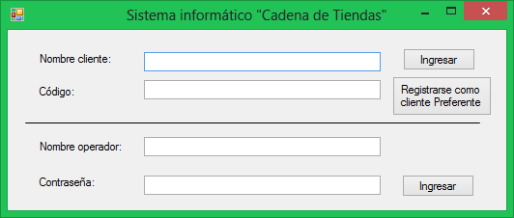

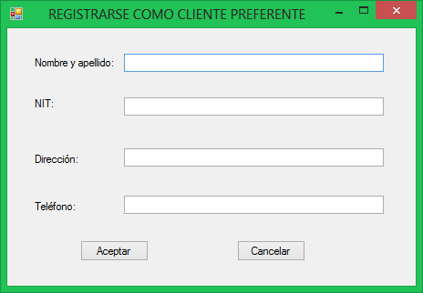

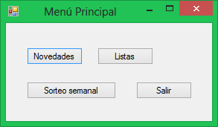

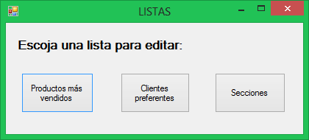

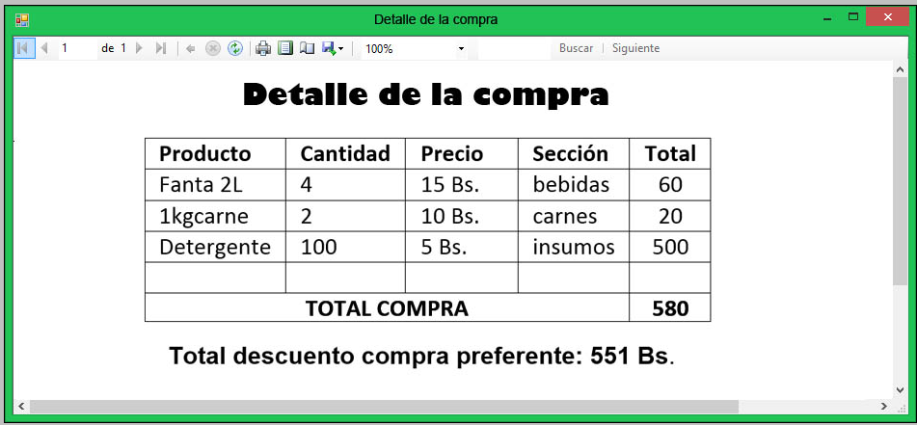

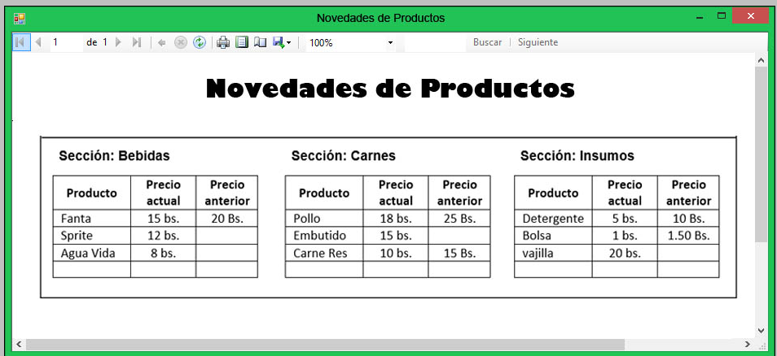
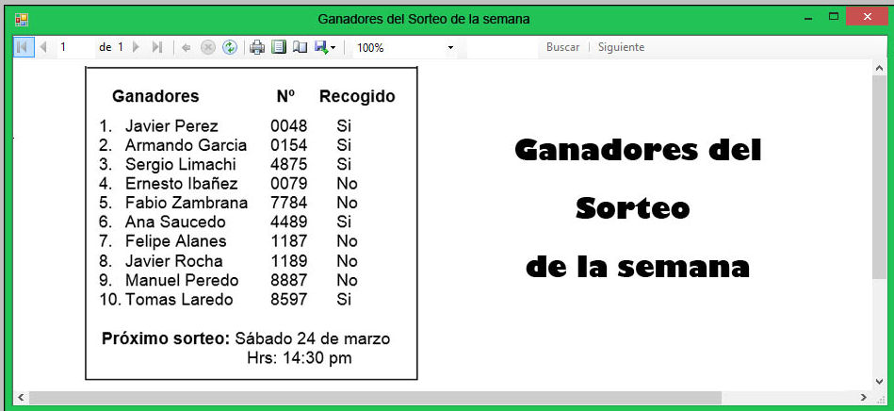

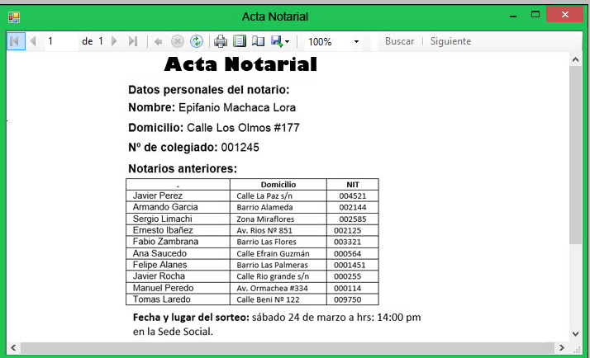

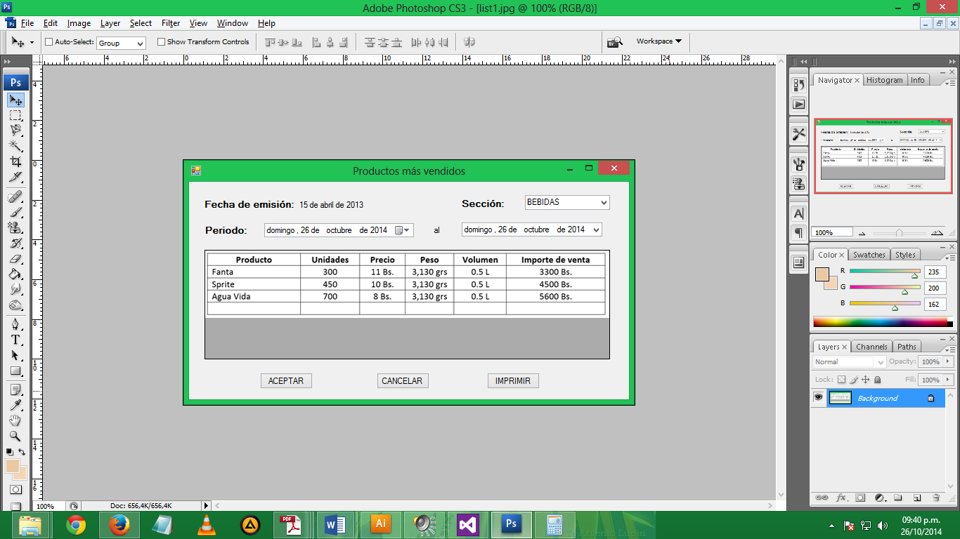

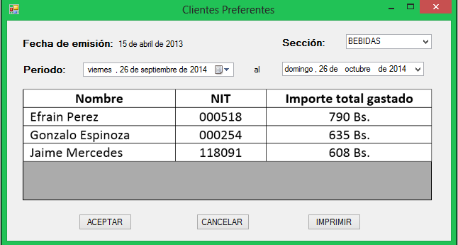

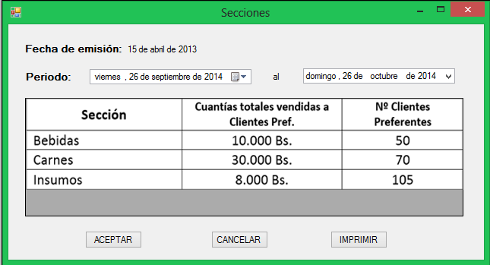

I) CLASES DE ANÁLISIS / COLABORACIÓN DE CLASES DE ANÁLISIS
Realizado en StarUML
Caso de uso: “Acceder al sistema”
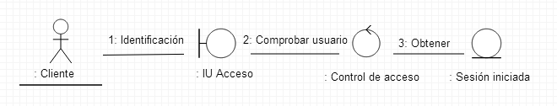
Caso de uso: “Registrar como cliente preferente”
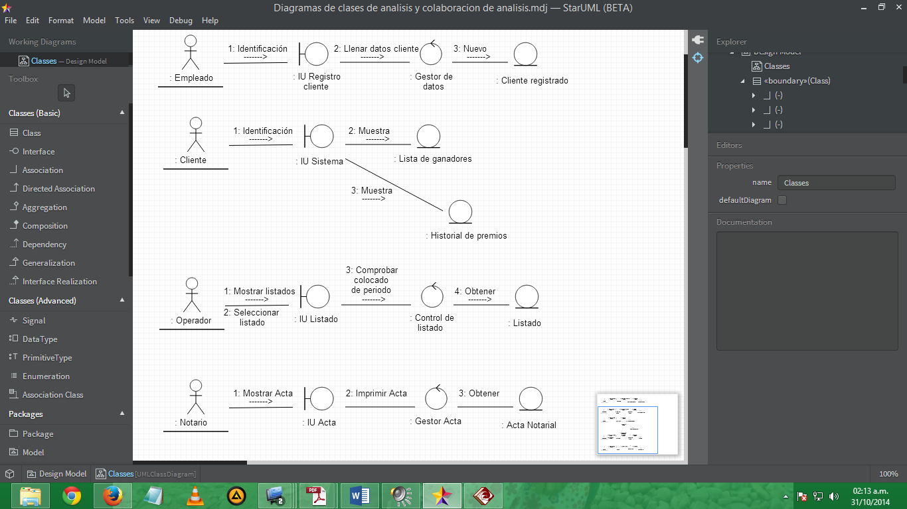
Caso de uso: “Verificar ganadores”
Caso de uso: “Imprimir Acta Notarial”
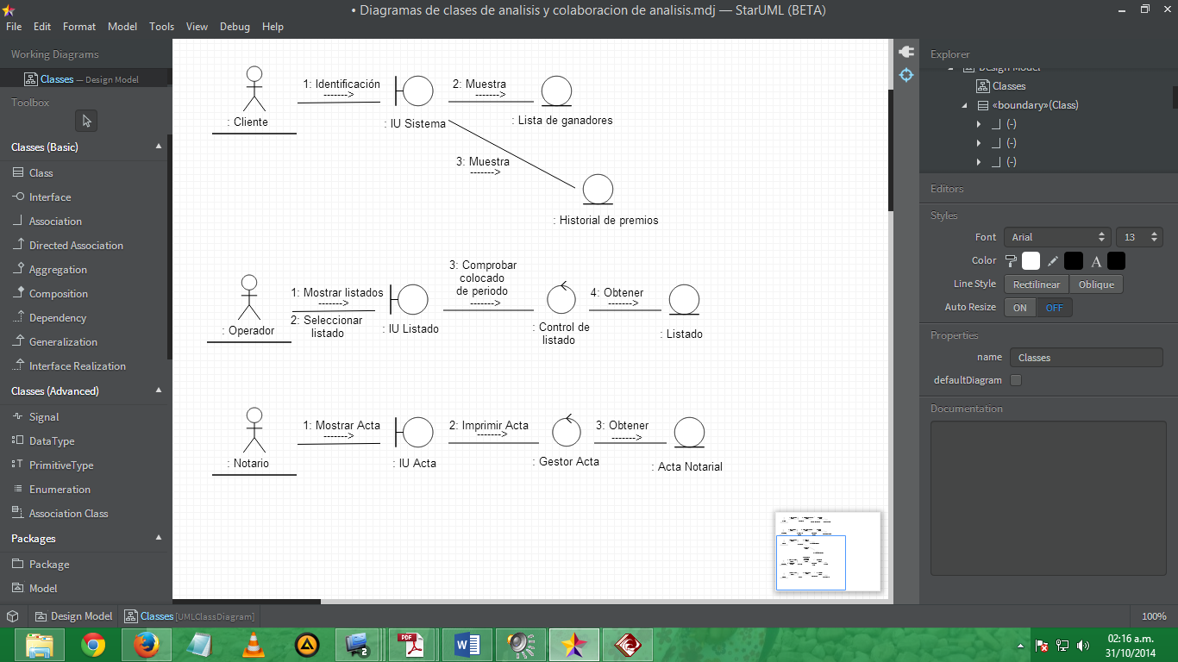
Caso de uso: “Enviar listado”

